Materia: Trabajo y Ciudadanía

Profesor: Concha Damián

Curso: 6 año A

Bibliografía: Trabajo y Ciudadanía Editorial Maipue 1° edición enero 2012

Trabajo Práctico N ° 6
Página: 13,14,15,16
Tema: Evolución del trabajo a lo largo de la Historia
Inicio
Los estudiantes van a realizar un repaso de lo visto en la clase anterior.
Desarrollo
El docente continuará explicando el contenido a los estudiantes de manera teórico-expositiva, destacando los puntos más importantes de la evolución del trabajo.
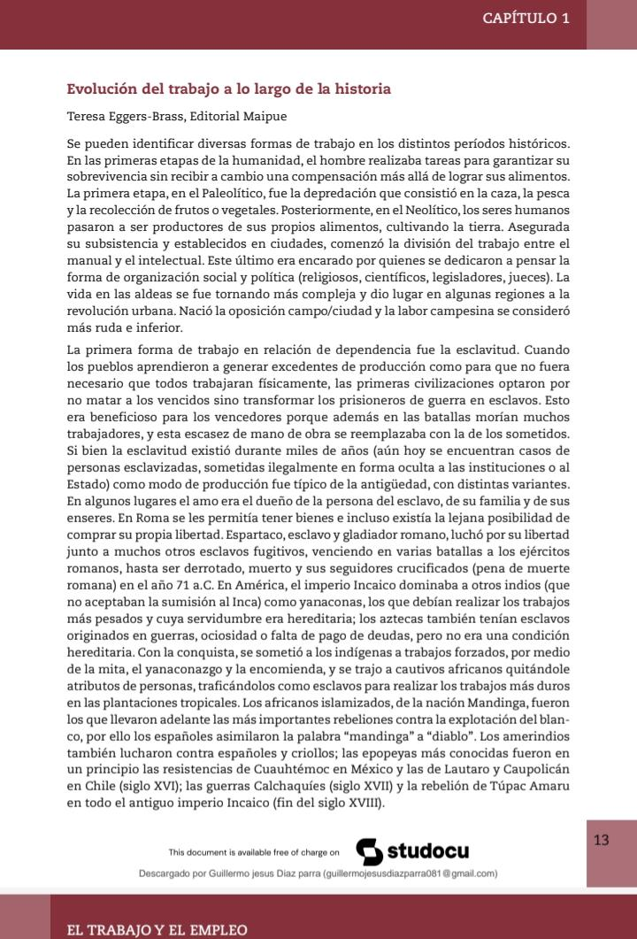
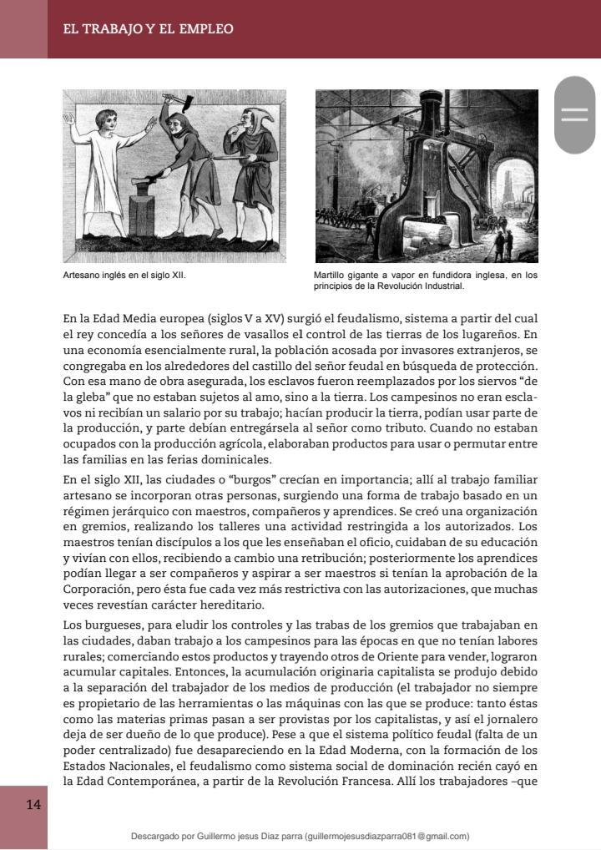
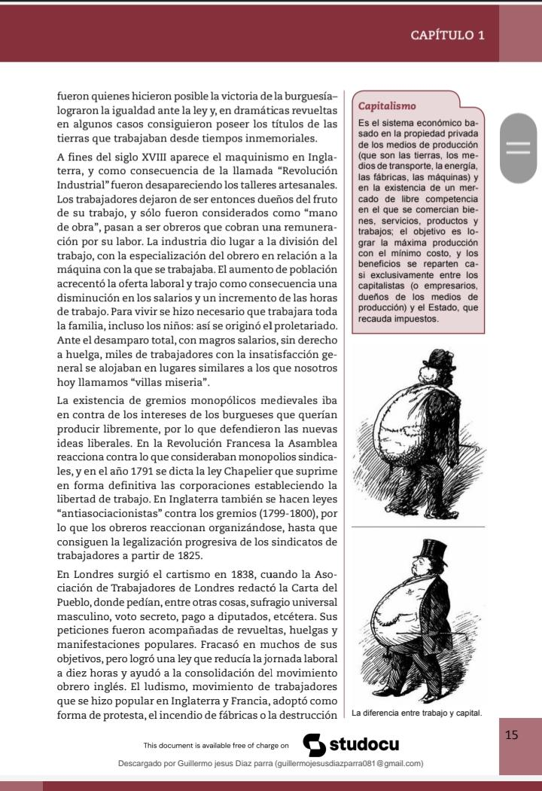
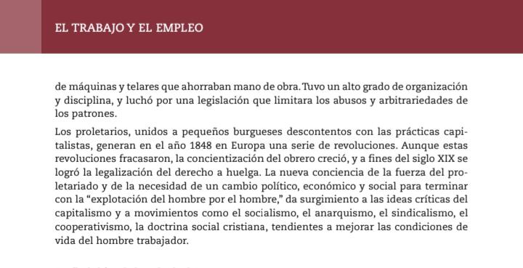

Final
Actividad
- Con el grupo que trabajaron en la clase, deben realizar una línea del tiempo, un mapa conceptual o un cuadro comparativo, que evidencie cómo fue evolucionando el trabajo a través de la historia.

Fecha de entrega el miércoles 25/03/26

